无锡欧妮雅电动车有限公司召回
部分欧妮雅牌电动自行车
生产者名称 | 无锡欧妮雅电动车有限公司
产品名称 | 电动自行车 | 品牌 | 欧妮雅
型号/规格 | TDT016Z
生产起止日期 | 2020年3月1日至2020年4月9日 | 涉及数量 | 860辆
生产批号/批次 | 20200407
产品描述及外观照片 | 电动自行车有车篮，后带有儿童靠背，电池可安装48V12AH电池。颜色分别有：粉色、黑色、红色香槟金、浅绿色。  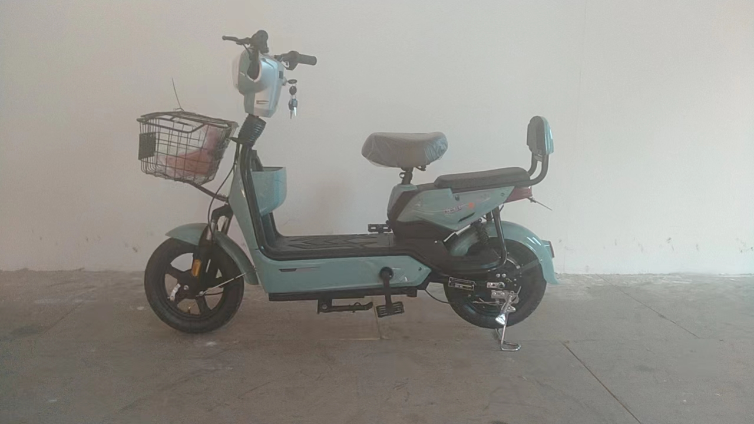
存在的缺陷 | 1、电动自行车无车速提示音；  2、前灯和后灯亮度值低。
可能导致的后果 | 1、当车辆超过一定速度没有提示音，不能引起骑行者注意而控制车速，骑行者可能因来不及反应导致发生碰撞等情况，造成骑行者或者其他交通参与者的人身伤害；  2、消费者夜晚骑行时，不易观察清楚路面情况，可能存在意外导致人员受伤的风险。
避免损害发生的应急处置方式 | 无锡欧妮雅电动车有限公司将通过经销商在各销售门店发布召回公告，请消费者立即停止使用该产品并了解相关安全使用注意事项。
具体召回措施 | 无锡欧妮雅电动车有限公司将通过经销商在各销售门店发布召回信息，敬请消费者立即停止使用召回范围内的产品，并联系无锡欧妮雅电动车有限公司或经销商进行免费更换车速提示器和前后灯，以消除安全隐患。消费者因本次召回所产生的维修等相关费用均由无锡欧妮雅电动车有限公司承担。
召回负责机构 | 无锡欧妮雅电动车有限公司
召回联系方式 | 联系人： 李少朋  联系方式：18921146888
召回进度安排 | 1、2020年11月17日已停止生产该款存在缺陷的产品。  2、2020年11月20日前已通知销售商停止销售并下架该款存在缺陷的产品；  3、 2023年9月20日前将在各经销商门店发布召回公告，通知召回信息；  4、2023年10月15日前完成销售商库存产品返厂维修工作；  5、2023年12月20日前完成消费者手中产品免费更换车速提示器和前后灯。  计划于2023年12月20日完成积极的召回行动
其他需要报告的内容 | 无
其他信息 | 消费者可登录江苏省缺陷产品管理技术中心网站（http://www.jssi.org.cn/c/zhaohui/）了解相关信息，或拨打江苏省缺陷产品管理技术中心热线电话（025-52245132），反映召回活动实施过程中的问题或提供缺陷线索。此外，消费者还可登录国家市场监管总局缺陷产品管理中心网站（dpac.samr.gov.cn）、中国产品安全与召回信息网（www.recall.org.cn/）以及关注微信公众号（SAMRDPAC)，或拨打总局缺陷产品管理中心热线电话010-59799616，了解更多信息。

